Grupo de Búsqueda y Rescate de Costa Rica participa de simulacro de emergencia en Nicaragua

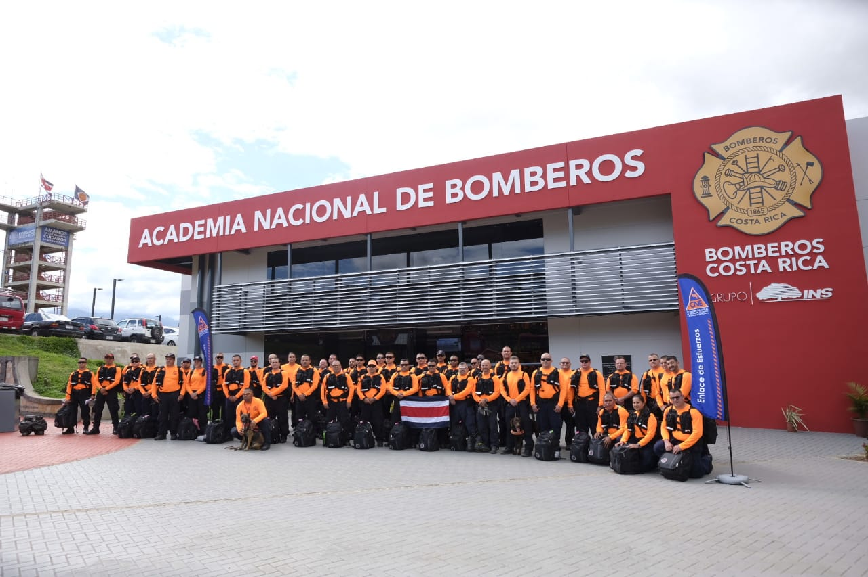
- 50 rescatistas especializados viajan a Nicaragua vía terrestre para participar del ejercicio regional, llevarán consigo más de 2.5 toneladas de equipo

- Rescatistas costarricenses y centroamericanos han recibido entrenamientos prácticos en la Academia Regional Centroamericana de Búsqueda y Rescate

- Se pondrán a aprueba una serie de protocolos y mecanismos que promueven la coordinación regional de ayuda mutua en la Región Centroamericana ante situaciones de emergencias y desastres.

Martes 26 de noviembre. San José, Costa Rica. Esta tarde, medio centenar de rescatistas costarricenses partió rumbo Nicaragua para participar del Primer Simulacro Regional de Asistencia Humanitaria bajo la coordinación de la Comisión Nacional de Prevención de Riesgos y Atención de Emergencias (CNE), como ente rector.
La actividad se llevará a cabo en Managua, por lo que la unidad de Búsqueda y Rescate inició su movilización vía terrestre. El grupo pasará la noche en La Cruz de Guanacaste para ingresar al país vecino a primeras horas del miércoles, al mismo tiempo que lo hagan rescatistas panameños que transitarán por Costa Rica para participar del mismo evento.
Durante los siguientes tres días, deberán mantener un campamento en la zona que se les asigne para las labores de búsqueda de sobrevivientes y víctimas en Managua. También, llevan equipo especializado en caso de que se les asignen escenarios de rescate en estructuras colapsadas, con cuerdas, o acuáticos entre muchos otros posibles escenarios.

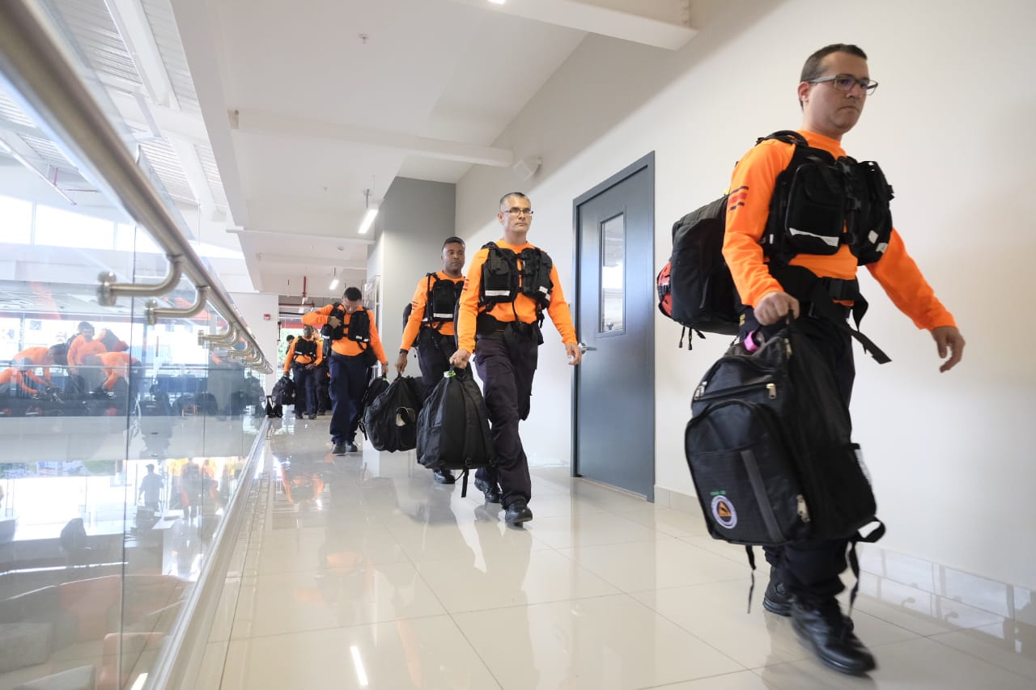

“Ese ejercicio nos permite poner a prueba los mecanismos regionales de Ayuda Mutua entre países centroamericanos en caso de desastres complejos o de grandes proporciones”, comentó Alexander Solís, presidente de la CNE y presidente Pro Témpore de CEPREDENAC 2019.
Solís destacó que con este simulacro ayudará a evaluar las capacidades instaladas del país, tanto para brindar ayuda humanitaria cuando un país hermano lo necesite, así como cuando Costa Rica requiera la colaboración ante una emergencia dentro del país. Esto contempla el trámite por el paso en fronteras y todo lo respectivo a las gestiones migratorias y aduaneras para el ingreso de equipos especiales o perros de rescate, medicinas y hasta vehículos.
La delegación está conformada por más de 50 personeros de la CNE, CCSS, Cuerpo de Bomberos y Cruz Roja Costarricense, todos ellos preparados en las diferentes disciplinas de rescate, operaciones y logística.

Estas personas, han recibido varias horas de entrenamiento teórico – práctico, haciendo incluso arduos ejercicios, la mayoría de ellos en la Academia Regional Centroamericana de Búsqueda y Rescate, sede de capacitación en donde en los últimos meses se han impartido diferentes modalidades de rescate: canino, cuerdas, estructuras colapsadas y otros.

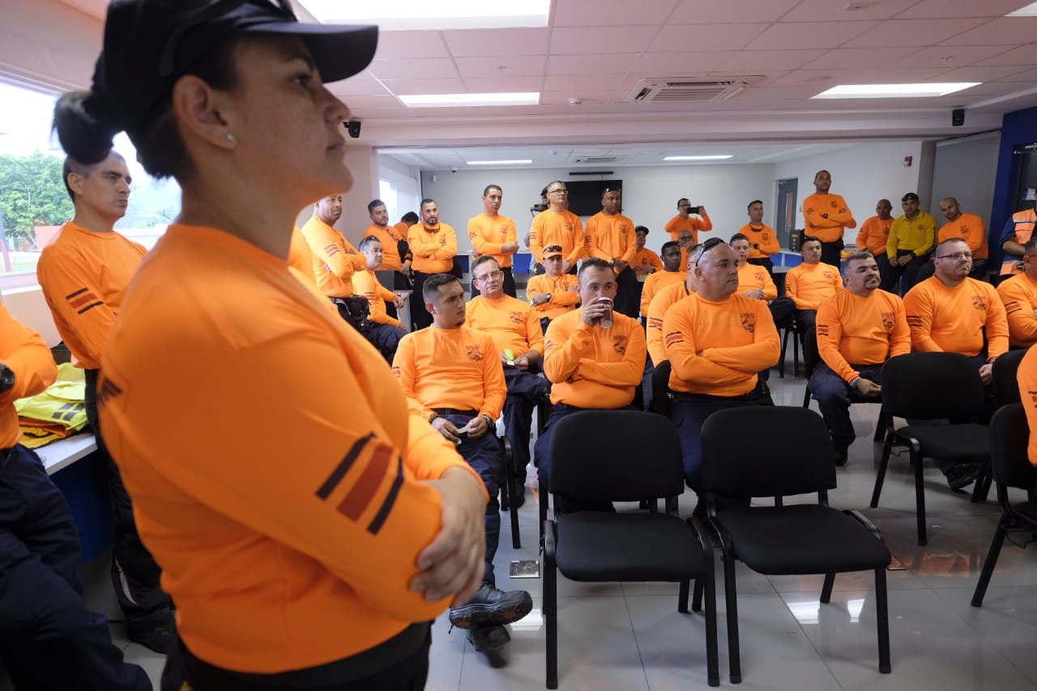

Para esta misión, se han movilizado, además, 08 vehículos para traslado de personal, transporte de los equipos de logística, corte y penetración, cuerdas, marcaje, levantamiento de cargas, apuntalamiento y demás insumos. En total, llevan alrededor de 2.5 toneladas en distintos equipos médicos, de rescate y logísticos.
El evento es coordinado por el Centro de Coordinación para la Prevención de los Desastres en América Central y República Dominicana (CEPREDENAC) con el apoyo de las oficinas de gestión de toda la región, entre esas la CNE.

***
Si desea ampliar información comuníquese con la periodista
Rebeca Madrigal López, teléfono 88608205 o
Nancy Madrigal Guzmán al teléfono 8855-1186
Freddy Román Navarro al teléfono 8855-1343

